攀枝花市生态环境执法
简 报

2021年第31期
攀枝花市生态环境保护综合行政执法支队2021年10月31日

攀枝花市生态环境系统督察执法标兵能手建设首届无人机建模技术培训圆满收官

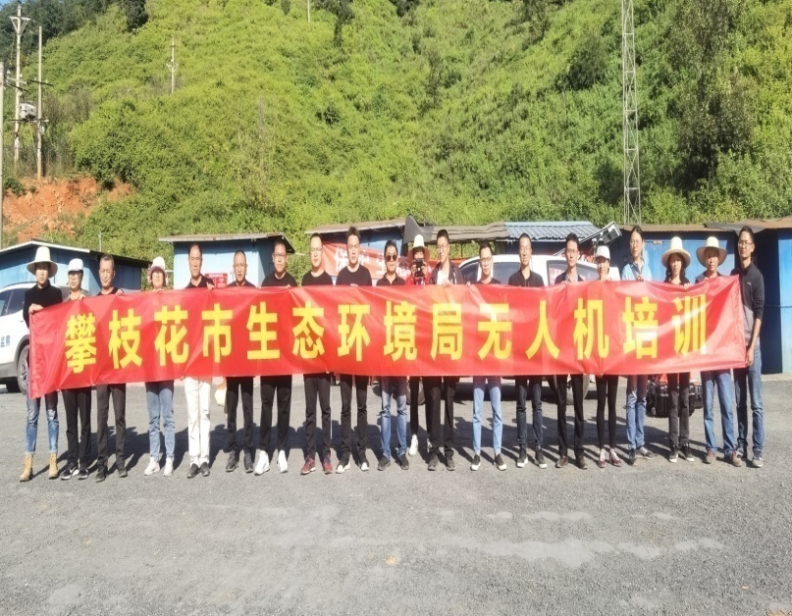
为进一步强化全市生态环境非现场监管和执法能力，提升督察执法效能，突出实战、实效和实用，攀枝花生态环境局坚持“干什么学什么、缺什么补什么”的原则，于10月25日至29日组织开展了首批督察执法类标兵能手无人机建模技术培训，参训的23名督察和执法人员全部通过理论和实操考核，实现了100％参考和通过的优异成绩。
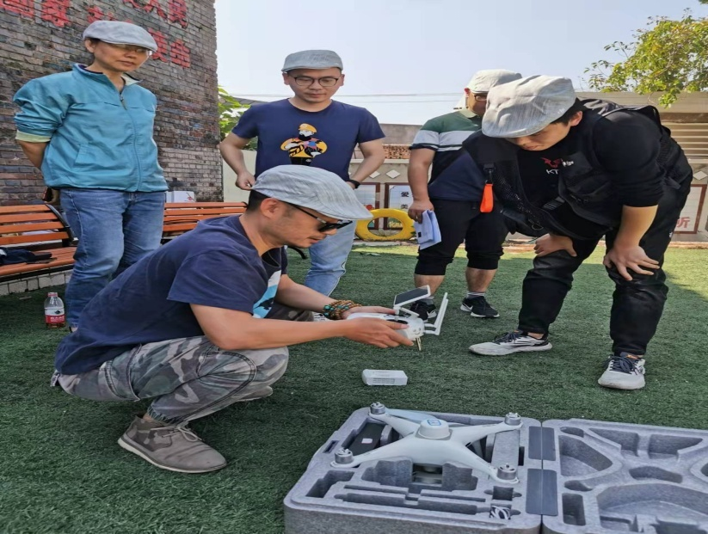
此次培训采取集中培训和任务式培训相结合，坚持以训代战，推动战训深度耦合。培训分为无人机理论学习、飞行操作教学和模拟对企业开展非现场督察执法三部分。培训中，专业技术人员对无人机系统的配置功能、执法飞行准备、GPS航线规划、工业区巡航、尾矿库巡查等理论知识进行了详实的讲解；在现场操作训练过程中对无人机的起飞、悬停、降落、航线规划、取证拍摄等操作步骤与技巧进行了重点训练，确保了参训人员能熟练掌握无人机飞行技巧，推进装备“能够用、能常用、熟练用”。
通过此次培训，督察执法人员对无人机理论知识和实飞水平有了全面提升，为攀枝花市生态环境督察执法探索“无人机＋执法”新模式奠定了坚实基础。下一步，攀枝花市生态环境局将不断强化队伍建设，强化技能培训，力争用三年的时间实现督察执法人员100%参训并通过考核，持续打造和完善人机协同督察执法模式，全面提升督察执法能力水平。

报：省总队，星钢局长、建荣副局长、邹组长、李莉副局长、李涛副局长、晓峰书记、王总工，局办公室、局党办、法宣科、人事科。
发：县（区）生态环境局、各派驻执法大队。

